小学校３年生 ＊単元確認テスト⑮＊ |  |  | ものの重さを調べよう
組 番 | 名 前 |  | /10点
１ 重さをはかるはかりがあります。
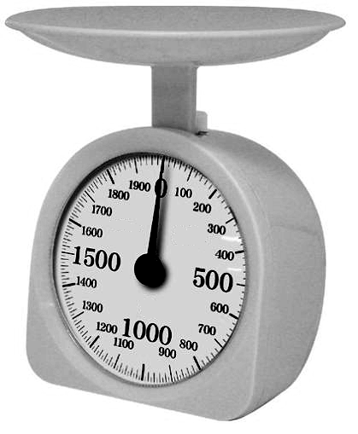
(1) はかりの正しいつかい方について、①～④の（ ）にあてはまることばや数を からえらび、書きましょう。（１点×４）
０ ななめ 何もしかない １ しずかに
いきおいよく 正面 紙をのせる
- はかりの皿の上に（ 紙をしく ）。
- はりが（ ０ ）をさしているか、たしかめる。
- はかりたいものを（ しずかに ）のせる。
- 目もりを（ 正面 ）から読む。

(2) 300ｇの丸いねんどを、ア、イ、ウのように形をかえて重さをはかりました。それぞれ何ｇでしょう。 （１点×３）
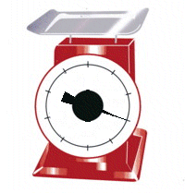
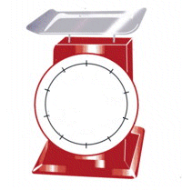
300ｇ
？
ｇ
ア
？
ｇ
イ
？
ｇ
ウ

３００
３００
２ 少しかたむいたてんびん（重さをくらべる道具：重い方が下がる）があります。
３００
左
右
- 左右どちらかの入れ物にテープや紙などをはり、かたむかないように
したい。右と左のどちらの入れ物にはればよいでしょう。（１点）
左

(2) ア～エの４つのものがあります。てんびんをつかって、２つ
の重さをくらべたら、 のことがわかりました。 （１点×２）
ア
イア
ウ
エ
・アとイでは、アのほうが重かった。
・アとウでは、ウのほうが重かった。
・アとエでは、アのほうが重かった。

① 重さの順番をきめるためには、あと、どれとどれの重さを
と
イ
エ
くらべればよいでしょう。

② ア、イ、ウ、エで、いちばん重いものはどれでしょう。
ウ

